Подготовка социальных объектов к зиме началась в Сосенском
02.08.2017

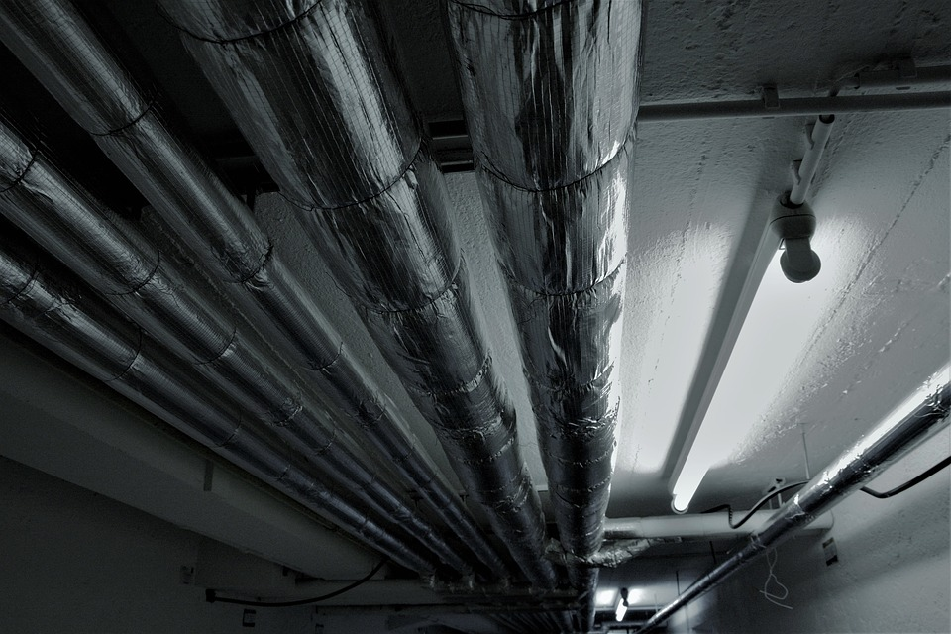

Подготовка социальных объектов к зиме началась в Сосенском. Фото: pixabay.com

Подготовку социальных объектов к зиме начали в конце июля в поселении Сосенское. Об этом рассказали 2 августа в местной администрации.
— Мы проверяем, как выполнена опрессовка систем отопления, и проводим прочие регламентные мероприятия, предусмотренные правилами технической эксплуатации. Уже завершены работы, в частности, в Доме культуры поселка Коммунарка и в Сосенском центре спорта, — рассказали в отделе по социальной поддержке населения администрации поселения.
В состояние готовности к отопительному сезону приведены девять объектов из 17.
Напомним, к социальной сфере относятся объекты культуры, спорта, образования и здравоохранения.

Адрес страницы: http://tinao.mos.ru/presscenter/news/detail/6607936.html
Префектура Троицкого и Новомосковского административных округов города Москвы

